Отчет о выполнении лабораторной работы

Лабораторная работа №9

Филипьева Ксения Дмитриевна

Содержание

# 1 Цель работы

Освоение основных возможностей командной оболочки Midnight Commander. Приобретение навыков практической работы по просмотру каталогов и файлов; манипуляций с ними.

# 2 Задание

Приобрести и отработать уже имеющиеся навыки по работе с командной оболочкой Midnight Commander.

# 3 Теоретическое введение

Midnight Commander - топ.

# 4 Выполнение лабораторной работы

Вызовем команду, которая нам даст информацию про оболочку (рис. 1).

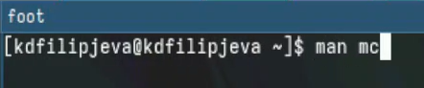

Рис. 1: вызов информации о mc

Информация про оболочку(рис. 2).

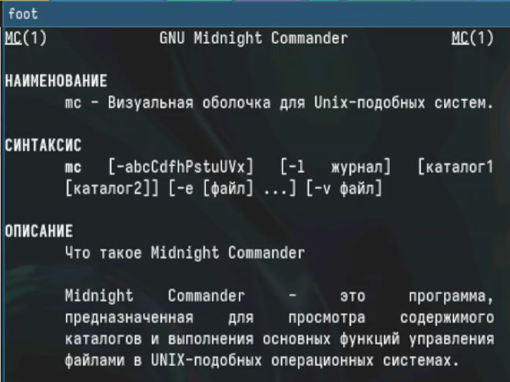

Рис. 2: информация о mc

Сама оболочка(рис. 3).

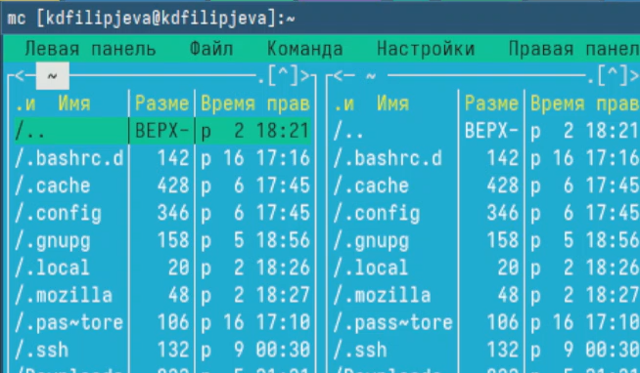

Рис. 3: как выглядит mc

Как работает выделение файлов в оболочке(рис. 4).

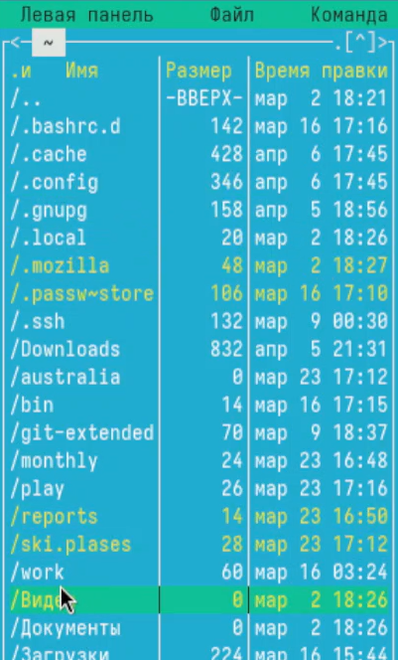

Рис. 4: выделение

Как работает копирование файлов в оболочке(рис. 5).

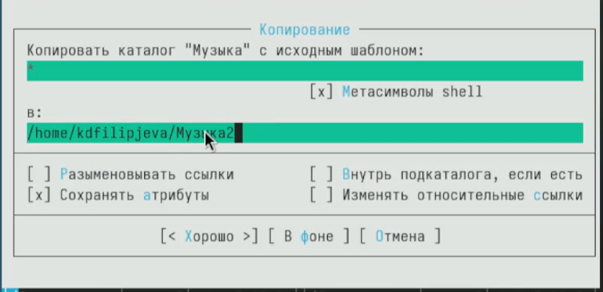

Рис. 5: копирование

Как работает перемещение файлов в оболочке(рис. 6).

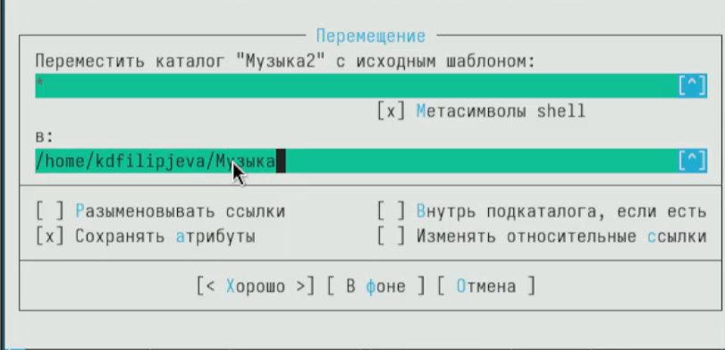

Рис. 6: перемещение

Как выглядит информация о документе в правой панели(рис. 7).

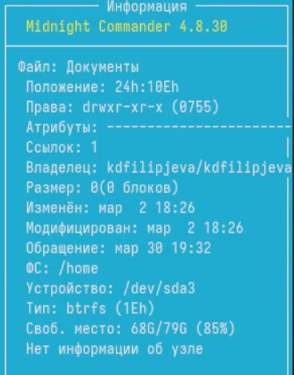

Рис. 7: информация о документе

Все возможности правой панели(рис. 8).

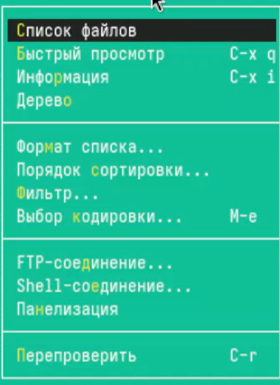

Рис. 8: возможности правой панели

Возможность вывода списка файлов(рис. 9).

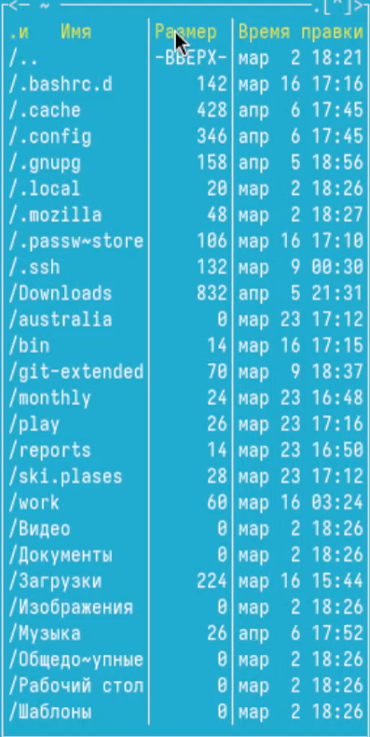

Рис. 9: вывод списка

Возможность быстрого просмотра содержимого файла (рис. 10).

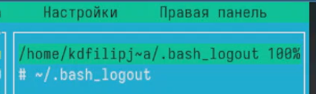

Рис. 10: вывод быстрого просмотра

Вывод информации о файле(рис. 11).

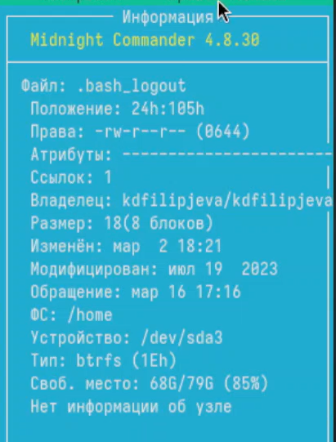

Рис. 11: вывод информации

Вывод дерева каталогов данного каталога (рис. 12).

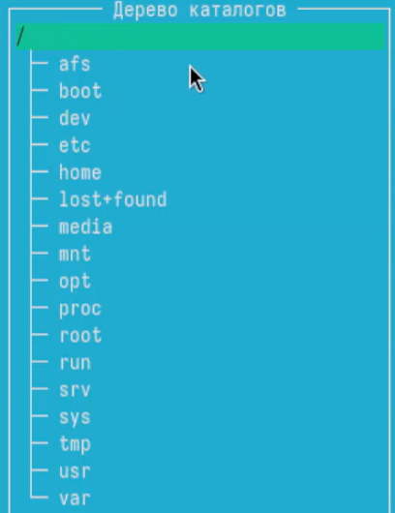

Рис. 12: вывод дерева каталогов

Возможности подменю файл(рис. 13).

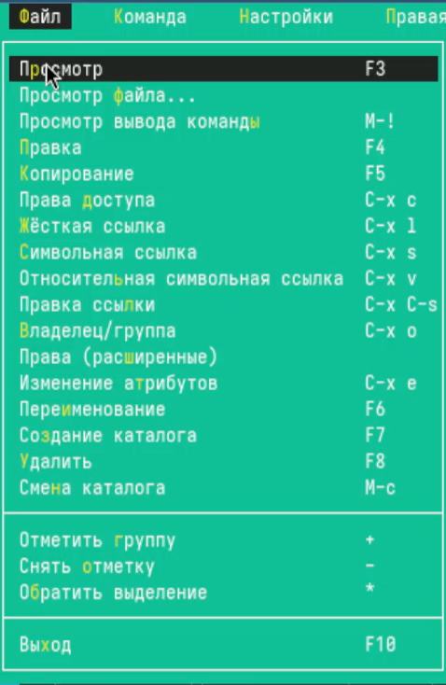

Рис. 13: возможности подменю файл

Просмотр текстового файла(рис. 14).

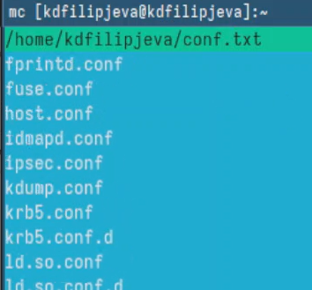

Рис. 14: просмотр текстового файла

Создание нового каталога(рис. 15).

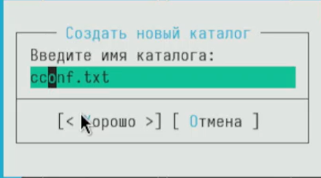

Рис. 15: создание нового каталога

Копирование файла в только что созданный каталог(рис. 16).

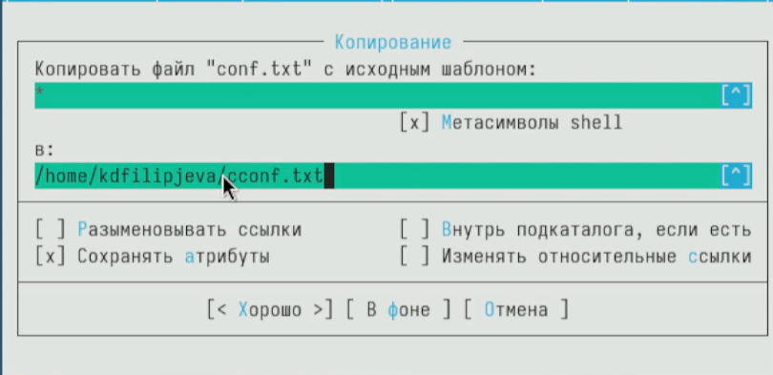

Рис. 16: копирование файла в созданный каталог

Возможности подменю Команда(рис. 17).

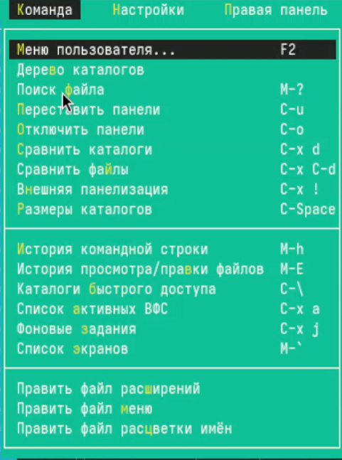

Рис. 17: возможности подменю команда

Поиск файлов по заданным критериям(рис. 18).

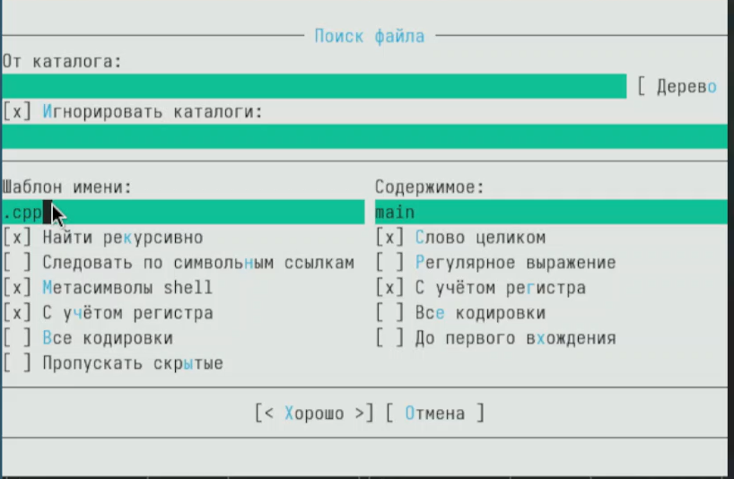

Рис. 18: поиск файла

Выведение недавних команд(рис. 19).

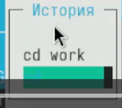

Рис. 19: история консоли

Возможность быстрого перехода к домашнему каталогу(рис. 20).

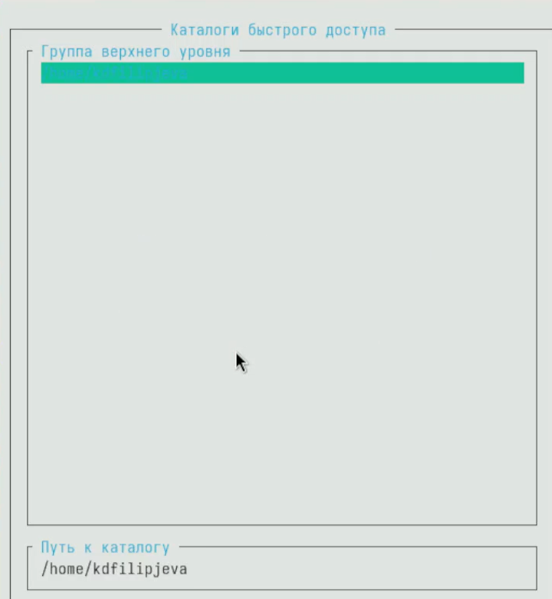

Рис. 20: быстрый доступ к домашнему каталогу

Проанализируем файл расширений(рис. 21).

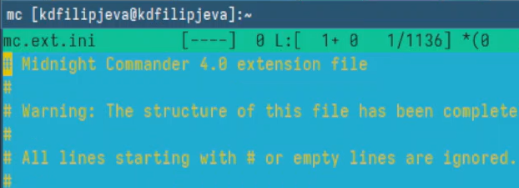

Рис. 21: анализ файла расширений

Проанализируем файл меню(рис. 22).

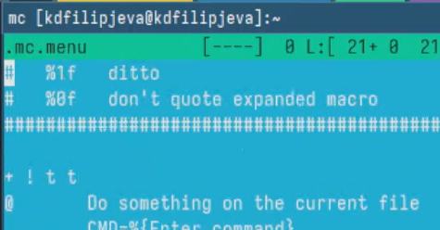

Рис. 22: анализ файла меню

Возможности настройки персонализации(рис. 23).

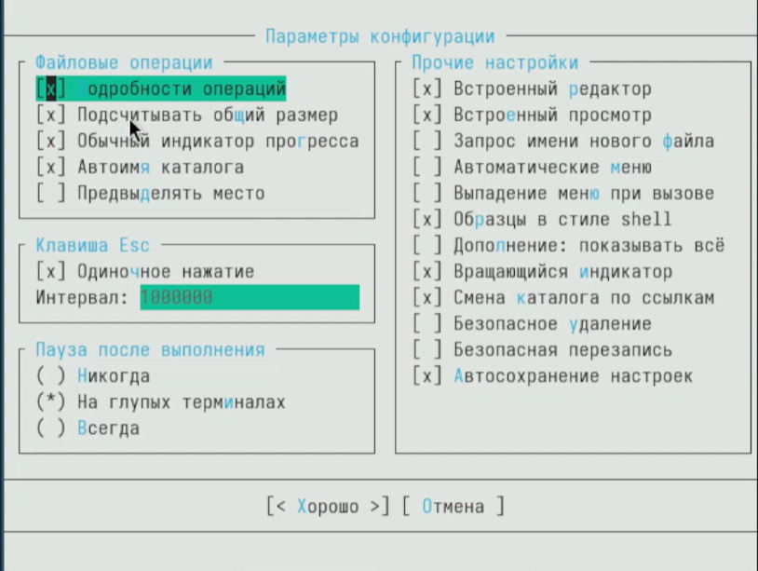

Рис. 23: настройка персонализации

Возможности настройки персонализации(рис. 24).

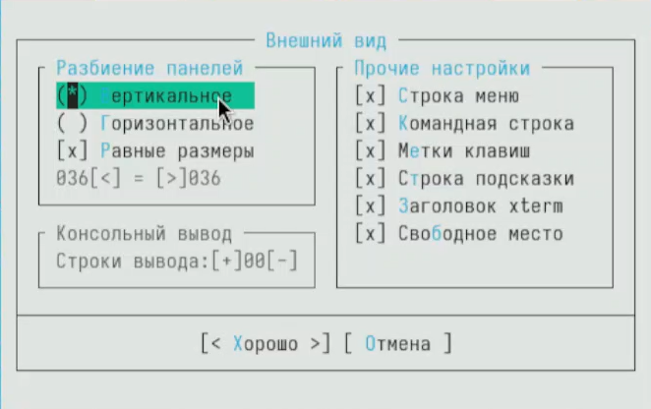

Рис. 24: настройка персонализации

Возможности настройки персонализации(рис. 25).

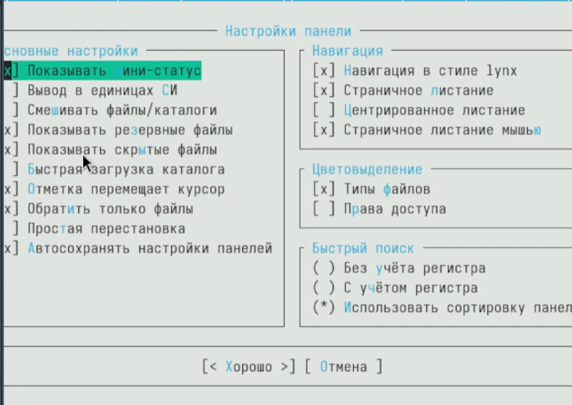

Рис. 25: настройка персонализации

Создание файла через консоль(рис. 26).

создание файла

Рис. 26: создание файла

Просмотр созданного только что файла(рис. 27).

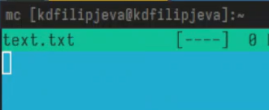

Рис. 27: просмотр файла

Случайный текст из интернета для дальнейших действий(рис. 28).

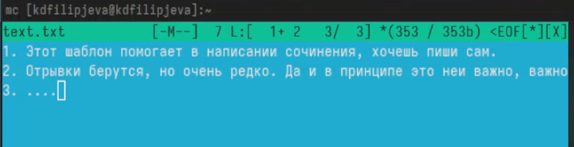

Рис. 28: рандомный текст

Удаление строки комбинацией клавиш(рис. 29).

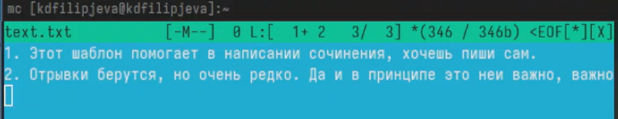

Рис. 29: удаление строки

Копирование строки комбинацией клавиш(рис. 30).

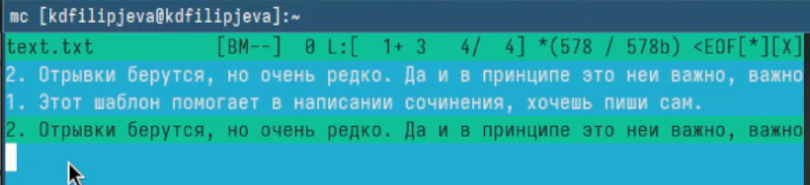

Рис. 30: копирование строки

Перемещение строки комбинацией клавиш(рис. 31).

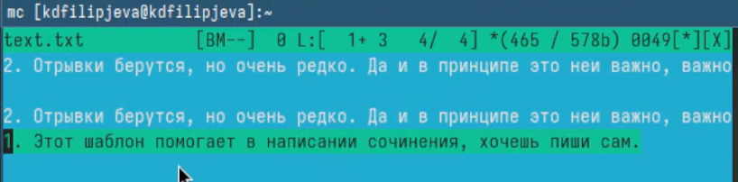

Рис. 31: перемещение строки

Сохранение файла комбинацией клавиш(рис. 32).

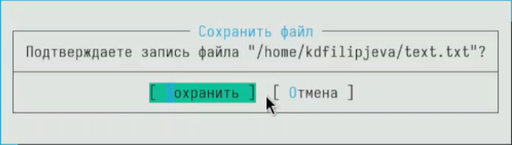

Рис. 32: сохранение файла

Текст в начале и в конце, вставленный с помощью комбинации клавиш(рис. 33).

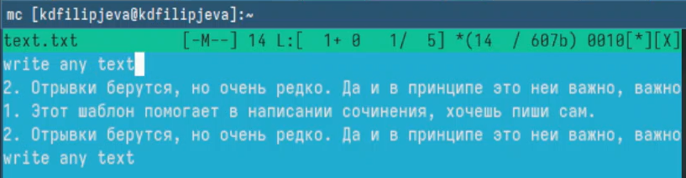

Рис. 33: текст в начале и в конце

Отключение синтаксиса в файле с языком программирования(рис. 34).

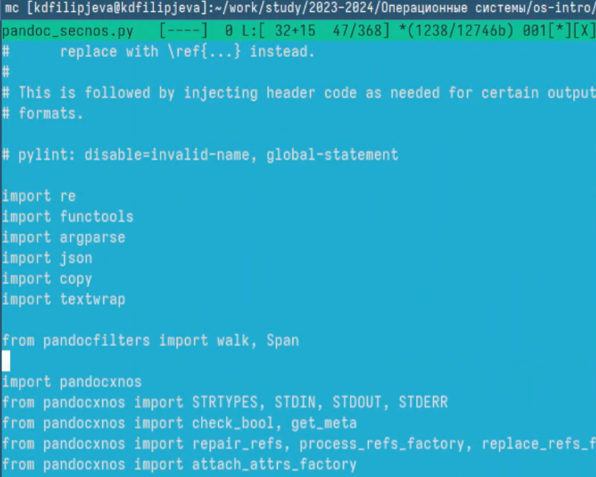

Рис. 34: отключенный синтаксис

# 5 Выводы

Мы получили новые и отработали уже имеющиеся навыки работы с оболочкой Midnight Commander.

# 6 Ответы на вопросы

1. Основные режимы работы в mc:

* Двухпанельный режим - две панели, каждая показывает содержимое директории. Используется для навигации по файловой системе и выполнения операций с файлами.
* Однопанельный режим - только одна панель. Можно переключаться между панелями Tab-ом.
* Режим быстрого просмотра (по F3) - просмотр содержимого текущего файла без открытия в редакторе.
* Режим дерева каталогов (по F9) - древовидное представление файловой системы.

1. Операции с файлами, доступные и через команды shell, и через меню mc:

* Копирование (F5, cp)
* Перемещение (F6, mv)
* Удаление (F8, rm)
* Переименование (F6 дважды, mv)
* Изменение прав доступа (Ctrl+x c, chmod)
* Создание символических ссылок (Ctrl+x s, ln -s)

1. Меню левой/правой панели:

* Просмотр (F3) - быстрый просмотр файла
* Правка (F4) - открыть файл во встроенном редакторе
* Копировать (F5), Переименовать/Переместить (F6)
* Создать каталог (F7), Удалить (F8)
* Дерево (F9) - переключение в режим дерева каталогов
* Выход (F10)

1. Меню Файл:

* Просмотр, Правка, Копировать, Переименовать/Переместить, Создать каталог, Удалить - аналогично меню панели
* Упаковать, Распаковать - работа с архивами
* Сравнить по содержимому - сравнение двух файлов
* Изменить права доступа, Изменить владельца/группу - управление правами на файл

1. Меню Команда:

* Перейти на другую панель - переключение активной панели
* Отметить, Снять отметку, Инвертировать отметку - групповые операции с файлами
* Найти файл, Повторить поиск, Внешняя панелизация - поиск файлов и отображение результатов на панели
* Сменить режим, Сменить формат листинга - настройка отображения панелей
* Завершить работу - выход из mc

1. Меню Настройки:

* Параметры - основные настройки mc
* Подсветка синтаксиса - настройка подсветки для редактора
* Подтверждения - настройка подтверждений для потенциально опасных действий
* Внешний вид - настройка цветов, макета панелей и т.д.
* Сохранить настройку - сохранение текущих настроек

1. Встроенные команды mc:

* Быстрый поиск (Alt+?) - инкрементный поиск файла на панели
* Калькулятор (Ctrl+k) - простой калькулятор
* Дерево каталогов (F9) - древовидное представление файловой системы
* Просмотр (F3), Правка (F4) - работа с файлами
* Копирование (F5), Перемещение (F6), Удаление (F8) - файловые операции
* Создание каталога (F7)
* Смена активной панели (Alt+i,o)

1. Команды встроенного редактора mc:

* Сохранить (F2), Выход (F10)
* Поиск (F7), Продолжить поиск (Ctrl+s)
* Замена (F4)
* Перейти к строке (Alt+g)
* Выделить блок (Shift+F3), Копировать блок (Ctrl+f), Удалить блок (Ctrl+y), Вставить блок (Ctrl+u)
* Отменить (Ctrl+u), Вернуть (Alt+r)
* Форматирование абзаца (Alt+p)
* Проверка орфографии (Alt+s)

1. Создание пользовательских меню в mc:

* Файл ~/.config/mc/menu содержит определения меню
* Формат: ИмяМеню, ПунктМеню, Команда
* Разделение пунктов меню - пустые строки
* Специальные символы: %i - имя файла, %d - имя каталога
* Пример: MyMenu Compress tar.gz, tar cvzf %i.tar.gz %i Compress zip, zip -r %i.zip %i

1. Действия над текущим файлом, определяемые пользователем:

* Файл ~/.config/mc/mc.ext содержит определения действий
* Формат: Маска ИмяДействия Команда
* Маска - шаблон имени файла (поддерживает *, ?)
* ИмяДействия - текст пункта меню
* Команда - команда shell для выполнения
* Пример: *.txt Open in vim vim %i